國家發展委員會 新聞稿

國發會第92次委員會議新聞稿
發布日期：110年11月22日
發布單位：國會及新聞聯絡中心
國發會主委龔明鑫10月20日率團出訪中東歐3國，對外交流與經貿成果豐碩，今(22)日完成14加7日隔離檢疫及自主健康管理恢復正常辦公，隨即召開委員會議。會中討論國發會提報「整體公共建設計畫執行情形」、「智慧國家方案資料治理推動情形」，衛生福利部與教育部提報「0-6歲國家一起養推動情形」，以及行政院交議、交通部陳報「國道1號后里至大雅路段拓寬可行性評估報告」等案。
在「整體公共建設計畫執行情形」方面，本（110）年整體公共建設計畫截至10月底之計畫經費達4,056億元，為歷年來新高，達成率為66.82%，為歷年次高。龔主委表示，在疫情影響下，能有如此表現，實屬不易。
在總統政見「0-6歲國家一起養」推動情形方面，截至110年10月，全國已設置301處公共托育設施，可收托近1萬名0-2歲幼童；累計至今，共增加2,139班公共化幼兒園，提供逾23萬個2-6歲公共化就學名額，如加計準公共幼兒園，合計提供平價教保42.85萬個就學名額，另第一階段育兒津貼加碼措施已於今年8月施行。龔主委表示，未來請內政部、科技部等各部會協力推動設置育兒空間。
在「智慧國家方案資料治理推動情形」方面，政府資料開放平臺上資料集數量逾5萬筆，83%取得機器可讀、結構化、開放格式之金標章，下載量更超過1,600萬人次。個人化資料運用(MyData)平臺提供民眾在自主同意下即時取得戶籍、地籍、稅籍、所得等109項個人資料，並協同公部門與金融機構提供372項臨櫃與線上個人化服務。
在行政院交議「國道1號后里至大雅路段拓寬可行性評估報告」方面，該計畫可有效解決國1台中區段主線交通瓶頸，同時帶動中部科學園區、神岡豐洲科技工業園區二期等開發案之發展，具經濟可行性，將依會中決議建請行政院同意。
一、加速完成年度建設成果，持續擘劃明年度建設展望
國發會於今（22）日第92次委員會議，就整體公共建設計畫截至10月底之執行情形提出報告。今（110）年整體公共建設計畫截至10月底之計畫經費達4,056億元，達成率為66.82%。龔主委表示，今年經費達成率仍以95%為目標，目前已有部分計畫經費達成率超越95%，請各部會針對年度經費可望達標之計畫，協助彈性運用經費，年底前加強執行，務期提高經費執行效率。
有關前瞻基礎建設計畫第3期公共建設特別預算，截至10月底經費執行率105.07%，經費達成率亦接近整體公共建設執行績效。龔主委指示，請相關部會就執行落後部分，檢討評估落後原因及研提改善對策，納入後續推動執行障礙之突破點，並持續推展與民生相關之重要建設。
龔主委強調，年底將至部分建設成果已陸續完成，請各部會就業管之各項重要建設成果及預期效益，盤點彙整後加強對外宣傳，同時擘劃明年度公共建設預定達成之重要里程碑，按既定規劃時程及經費加強執行，務必如期如質如度達成建設目標。
聯絡人：管制考核處李奇處長
辦公室電話：02-2316-5300#6600
二、「0-6歲國家一起養」，減輕家長育兒負擔
國發會於今（22）日召開第92次委員會議，邀請衛生福利部及教育部就總統政見「0-6歲國家一起養」推動情形提出專案報告。截至110年10月，全國已設置301處公共托育設施，可收托近1萬名0-2歲幼童；另累計至110年已增加2,139班公共化幼兒園，提供逾23萬個2-6歲公共化就學名額，再加上第一階段育兒津貼加碼措施已於今年8月施行，已有效達成「增名額」、「減負擔」及「加津貼」的政策目標。
為減緩少子女化現象，行政院於106年間邀集衛生福利部及教育部等10個部會，依據「0-6歲全面照顧」、「友善家庭的就業職場對策」、「兒童健康權益與保護」及「友善生養的相關配套」等四大構面，共同規劃我國少子女化對策計畫，強化對於6歲以下幼兒的教育與照顧，並以增加平價托幼及教保供給量為最重要之政策主軸。截至110年10月衛生福利部已設置121處社區公共托育家園及180處公設民營托嬰中心，可收托9,809名幼童；並約有2萬2,918名托育人員及850家托嬰中心與地方政府簽約，提供準公共托育服務。另自106年至109年，教育部已累計增加1,624班公共化幼兒園，110年再增加約515班，提供逾23萬個公共化就學名額；此外，亦與1,695家準公共幼兒園簽約，提供逾19萬個平價就學名額。
國發會龔明鑫主委表示，在衛生福利部及教育部的努力下，我國平價教保供給量逐年提升，後續請衛生福利部擴大用地盤點範圍，並請教育部檢視目前公私立幼兒園比例仍失衡地區，提前規劃後續布建順序，並輔導各地方政府及民間團體，共同協力提升我國友善育兒環境。
聯絡人：管制考核處鄒勳元副處長、張益銘科長
辦公室電話：02-2316-5300#6601、6620
三、加速推動資料治理，落實智慧應用需求
國發會龔主委今（22）日在聽取國發會「智慧國家方案資料治理推動情形」報告後表示，資料在數位時代具有高度的戰略價值，國發會提報之智慧政府資料治理，以推動政府開放資料(Open Data)與個人資料自主運用(My Data)兩大主軸，建立公私協力治理模式，是加速國家數位轉型的重要工作。
國發會表示，世界先進國家均已意識到推動資料治理是驅動智慧國家的關鍵，我國於政府開放資料之推動成果長期表現優良，目前政府資料開放平臺上資料集數量逾5萬筆，且83%是機器可讀、結構化、開放格式之金標章品質，下載量更達1,632萬人次，為進一步精進資料流通利用環境，迄今已發展如戶政、勞保、水資源等15項領域資料標準，明(111)年將推動機關優先提供可促進公共利益、社會進步、經濟發展、政府透明等領域高應用價值資料，並擴大發展如法規、水土保持、藝文活動及文化設施、氣象、健保特約醫事機構等領域資料標準，以打造公私協力多元創新的資料應用環境。
此外，在My Data部分，國發會已建置平臺提供公私部門在民眾即時自主同意下取得戶籍、地籍、稅籍、所得、勞保等109項個人資料，協同公部門與金融機構提供372項臨櫃與線上個人化服務，預計於本年底推廣至八成地方政府導入MyData機制，以擴展便捷服務至第一線為民服務機關，明年將持續擴大介接提供法人及個人相關證照資料，在兼顧民眾隱私與資訊安全保護下，私部門領域除已導入之銀行外，將擴大至金融周邊領域，如證券、保險、期貨業，另本會將研擬擴增醫療領域服務，協同各部會發展更多企業及民眾所需的精準服務。
龔主委於會中請各部會通力合作，在既有的基礎之上，完備資料開放及再利用機制，落實回應民間資料需求；也請各部會持續實踐民眾自主運用個人資料的理念，以利公私部門開發更多符合民眾需求的創新服務。
聯絡人：資訊管理處王誠明副處長、黃代華科長
辦公室電話：02-2316-5300#6802、6830
四、國發會審議通過「國道1號后里至大雅路段拓寬可行性評估報告」，有效改善中部國道交通現況，並帶動中部科學園區等開發案之發展
國發會11月22日召開委員會議審議通過行政院交議之交通部陳報「國道1號后里至大雅路段拓寬可行性評估報告」，全案將陳報行政院核定，以改善中部地區國道交通壅塞現況。
因應台中市近年陸續進行重大開發及交通建設計畫，吸引大量人口就業及居住，使國道台中路段交通量快速成長，每逢尖峰時段均產生交通壅塞現象，爰此交通部擬於國道1號后里交流道至大雅系統交流道之間，主線兩側各拓寬1車道以增加道路容量，路線長約12.5公里，工程經費94.7億元(含用地費6.3億元)，由國道公路建設管理基金支應，預計於119年12月完工；另配合拓寬工程，大甲溪橋路段採全橋改建方式辦理，提升國道安全及防洪能力；豐原交流道部分採增設神岡方向南下出口匝道及南下入口匝道方式辦理，紓解現況及未來匝道、聯絡道與地區連絡道路口服務水準不佳之交通瓶頸。
國道1號后里至大雅系統交流道區間拓寬為4車道後，預計可使台中地區國道主線服務水準提升至C-D級，行駛速率提升約27.1%，各交流道分匯流點服務水準可維持D級以上，有效改善計畫範圍內交通服務水準，並帶動中部科學園區、神岡豐洲科技工業園區二期等開發案之發展，強化地方發展契機。
聯絡人：國土區域離島發展彭紹博處長
聯絡電話：02-2316-5317

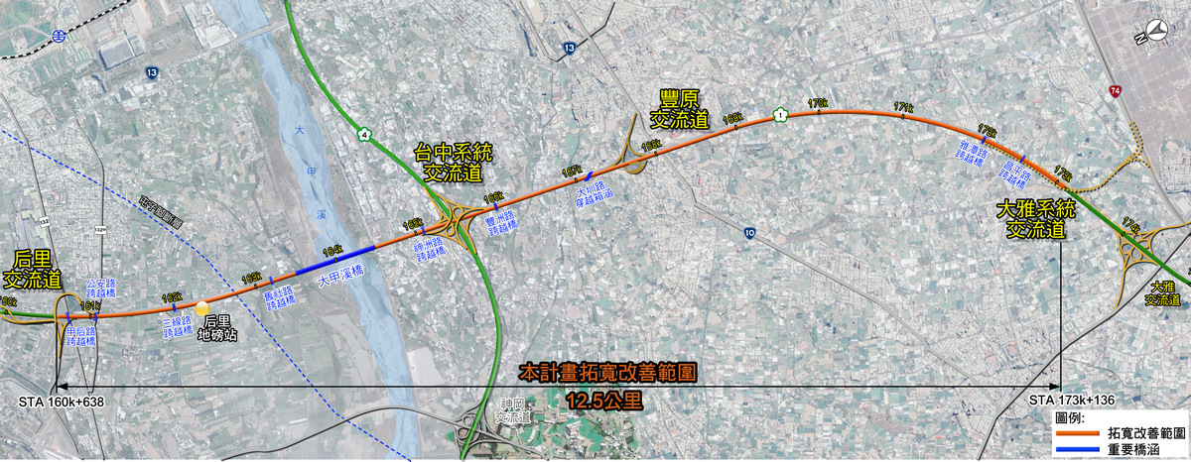
本計畫範圍示意圖

